Лекции МДК 01.01 12 Промежуточная аттестация
Для профессии 15474 "Оператор автоматических и полуавтоматических станков и линий станков" (повышения квалификации на 4 разряд)

1. Цели и формы промежуточной аттестации
Промежуточная аттестация — форма оценки качества освоения обучающимися содержания профессионального модуля. Цель: проверка сформированности профессиональных и общих компетенций, необходимых для выполнения профессиональной деятельности. Формы аттестации: экзамен (квалификационный), зачёт, дифференцированный зачёт, контрольная работа, защита практических работ.

Специфика обучения на 4 разряд
Данная лекция предназначена для повышения квалификации операторов автоматических и полуавтоматических станков и линий станков до 4 разряда. В отличие от подготовки на 2-3 разряды, программа 4 разряда предполагает углублённое изучение оборудования и технологий. Оператор 4 разряда должен уметь обслуживать автоматические линии из нескольких станков, выполнять комплексную подналадку, обрабатывать сложные детали по 8-10 квалитетам с шероховатостью Ra 3,2 и ниже, самостоятельно определять причины дефектов и принимать решения по их устранению, работать с микрометрическим и индикаторным инструментом, осуществлять контроль качества на всех стадиях обработки. Объём учебного времени по данной теме составляет 1 академических часов.
Экзамен (квалификационный) включает проверку теоретических знаний и практических навыков. Для 4 разряда проверяется: умение обслуживать автоматические линии, обрабатывать сложные детали по 8-10 квалитетам, проводить подналадку, контролировать микрометром и индикатором.
Форма аттестации | Что проверяется | Критерии оценки | Разряд
Экзамен квалификационный | ПК 1.1–1.4 | Выполнение практического задания | 2–4
Дифференцированный зачёт | Теоретические знания | Ответы на билеты (≥70%) | 2–4
Защита практических работ | Практические навыки | Качество обработки детали | 2–4
Контрольная работа | Решение задач | Правильность расчётов (≥60%) | 2–4

2. Требования к уровню подготовки по разрядам
Оператор 4 разряда должен демонстрировать следующие профессиональные компетенции: ПК 1.1 — обеспечивать работу автоматических и полуавтоматических станков и линий; ПК 1.2 — устанавливать и закреплять обрабатываемые детали; ПК 1.3 — осуществлять подналадку станков; ПК 1.4 — контролировать качество обработки.
Общие компетенции: ОК 1 — понимать сущность и социальную значимость профессии; ОК 2 — организовывать собственную деятельность; ОК 3 — анализировать рабочую ситуацию и нести ответственность за результат; ОК 4 — осуществлять поиск информации; ОК 5 — использовать информационно-коммуникационные технологии; ОК 6 — работать в команде.
Компетенция | Содержание | Показатель оценки | Разряд 2-3 / 4
ПК 1.1 | Обеспечение работы станков | Бесперебойная работа автомата | Полуавтомат / АЛ
ПК 1.2 | Установка деталей | Правильное базирование и закрепление | Простые / сложные
ПК 1.3 | Подналадка | Точность после подналадки | Простая / комплексная
ПК 1.4 | Контроль качества | Отсутствие брака | ШЦ / Микрометр
ОК 3 | Анализ ситуации | Самостоятельное решение проблем | Под руководством / самостоятельно

3. Примеры экзаменационных заданий
Теоретический вопрос: "Опишите порядок замены затупившегося резца на токарном автомате 1Б240-6". Практическое задание: "Обработайте партию из 10 деталей по 9 квалитету (Ra 3,2) на автомате, осуществите контроль размеров, заполните карту контроля". Расчётное задание: "Определите скорость резания для обработки стали 45 резцом Т15К10 при n=800 об/мин, D=50 мм".
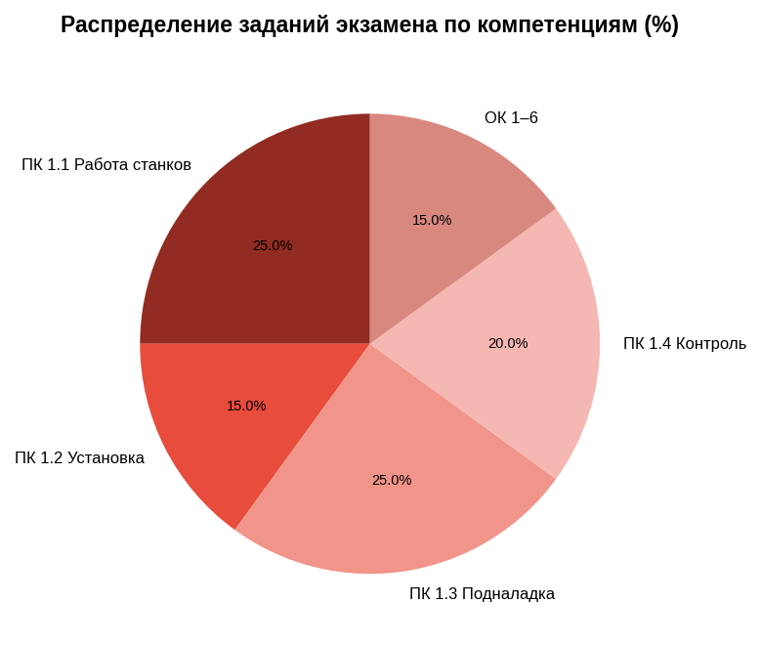

Дополнительные сведения для 4 разряда
Для успешной аттестации на 4 разряд оператор автоматических и полуавтоматических станков и линий станков должен продемонстрировать уверенное владение профессиональными компетенциями. Особое внимание уделяется самостоятельности принятия решений при возникновении нештатных ситуаций на автоматических линиях. Оператор 4 разряда должен знать кинематические схемы обслуживаемых станков, уметь читать сборочные чертежи, понимать причины возникновения погрешностей обработки и способы их компенсации. Практическая подготовка включает работу на автоматических линиях с выполнением подналадки, замены инструмента и контроля качества обработки деталей сложной формы. Рекомендуется дополнительно изучить справочники режимов резания, ГОСТ на допуски и посадки, а также руководства по эксплуатации автоматического оборудования. Для успешной аттестации на 4 разряд оператор автоматических и полуавтоматических станков и линий станков должен продемонстрировать уверенное владение профессиональными компетенциями. Особое внимание уделяется самостоятельности принятия решений при возникновении нештатных ситуаций на автоматических линиях. Оператор 4 разряда должен знать кинематические схемы обслуживаемых станков, уметь читать сборочные чертежи, понимать причины возникновения погрешностей обработки и способы их компенсации. Практическая подготовка включает работу на автоматических линиях с выполнением подналадки, замены инструмента и контроля качества обработки деталей сложной формы. Рекомендуется дополнительно изучить справочники режимов резания, ГОСТ на допуски и посадки, а также руководства по эксплуатации автоматического оборудования. Для успешной аттестации на 4 разряд оператор автоматических и полуавтоматических станков и линий станков должен продемонстрировать уверенное владение профессиональными компетенциями. Особое внимание уделяется самостоятельности принятия решений при возникновении нештатных ситуаций на автоматических линиях. Оператор 4 разряда должен знать кинематические схемы обслуживаемых станков, уметь читать сборочные чертежи, понимать причины возникновения погрешностей обработки и способы их компенсации. Практическая подготовка включает работу на автоматических линиях с выполнением подналадки, замены инструмента и контроля качества обработки деталей сложной формы. Рекомендуется дополнительно изучить справочники режимов резания, ГОСТ на допуски и посадки, а также руководства по эксплуатации автоматического оборудования. Для успешной аттестации на 4 разряд оператор автоматических и полуавтоматических станков и линий станков должен продемонстрировать уверенное владение профессиональными компетенциями. Особое внимание уделяется самостоятельности принятия решений при возникновении нештатных ситуаций на автоматических линиях. Оператор 4 разряда должен знать кинематические схемы обслуживаемых станков, уметь читать сборочные чертежи, понимать причины возникновения погрешностей обработки и способы их компенсации. Практическая подготовка включает работу на автоматических линиях с выполнением подналадки, замены инструмента и контроля качества обработки деталей сложной формы. Рекомендуется дополнительно изучить справочники режимов резания, ГОСТ на допуски и посадки, а также руководства по эксплуатации автоматического оборудования. Для успешной аттестации на 4 разряд оператор автоматических и полуавтоматических станков и линий станков должен продемонстрировать уверенное владение профессиональными компетенциями. Особое внимание уделяется самостоятельности принятия решений при возникновении нештатных ситуаций на автоматических линиях. Оператор 4 разряда должен знать кинематические схемы обслуживаемых станков, уметь читать сборочные чертежи, понимать причины возникновения погрешностей обработки и способы их компенсации. Практическая подготовка включает работу на автоматических линиях с выполнением подналадки, замены инструмента и контроля качества обработки деталей сложной формы. Рекомендуется дополнительно изучить справочники режимов резания, ГОСТ на допуски и посадки, а также руководства по эксплуатации автоматического оборудования. Для успешной аттестации на 4 разряд оператор автоматических и полуавтоматических станков и линий станков должен продемонстрировать уверенное владение профессиональными компетенциями. Особое внимание уделяется самостоятельности принятия решений при возникновении нештатных ситуаций на автоматических линиях. Оператор 4 разряда должен знать кинематические схемы обслуживаемых станков, уметь читать сборочные чертежи, понимать причины возникновения погрешностей обработки и способы их компенсации. Практическая подготовка включает работу на автоматических линиях с выполнением подналадки, замены инструмента и контроля качества обработки деталей сложной формы. Рекомендуется дополнительно изучить справочники режимов резания, ГОСТ на допуски и посадки, а также руководства по эксплуатации автоматического оборудования. Для успешной аттестации на 4 разряд оператор автоматических и полуавтоматических станков и линий станков должен продемонстрировать уверенное владение профессиональными компетенциями. Особое внимание уделяется самостоятельности принятия решений при возникновении нештатных ситуаций на автоматических линиях. Оператор 4 разряда должен знать кинематические схемы обслуживаемых станков, уметь читать сборочные чертежи, понимать причины возникновения погрешностей обработки и способы их компенсации. Практическая подготовка включает работу на автоматических линиях с выполнением подналадки, замены инструмента и контроля качества обработки деталей сложной формы. Рекомендуется дополнительно изучить справочники режимов резания, ГОСТ на допуски и посадки, а также руководства по эксплуатации автоматического оборудования.

